УПРАВЛЕНИЕ ФЕДЕРАЛЬНОЙ СЛУЖБЫ ГОСУДАРСТВЕННОЙ СТАТИСТИКИ

ПО СЕВЕРО-КАВКАЗСКОМУ ФЕДЕРАЛЬНОМУ ОКРУГУ
(СЕВЕРО-КАВКАЗСТАТ)

ПРЕСС-РЕЛИЗ

№94от 30.09.2020 г.

Всероссийская перепись населения – апрель 2021 года

В апреле 2021 года в Ставропольском крае, как и на всей территории Российской Федерации, состоится Всероссийская перепись населения. Сроки ее проведения перенесены в соответствии сПостановлением Правительства РФв связи с пандемией короновирусной инфекции.

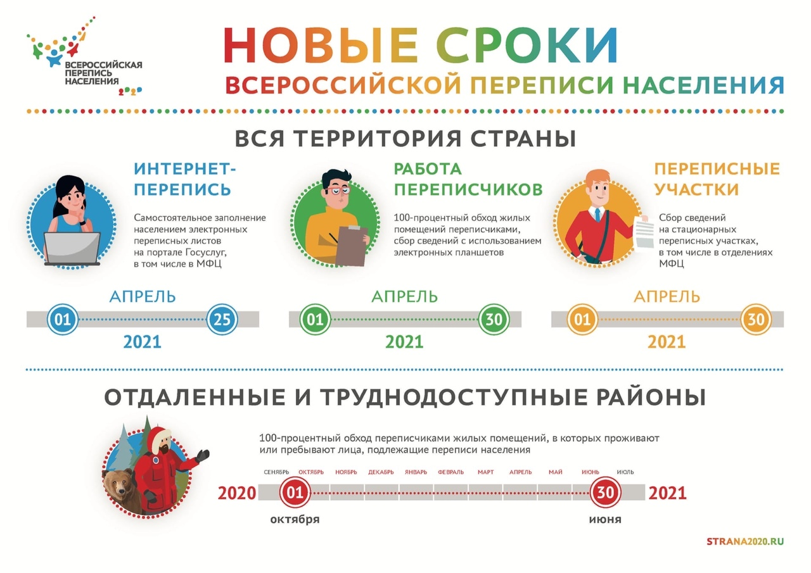
Проведение такого масштабного мероприятия предусматривает реализацию большого комплекса подготовительных работ, которые осуществляются в соответствии с календарным планом подготовки к ВПН и другими нормативными документами.
Все запланированные мероприятия выполнены:
- сформированы и функционируют комиссии по проведению Всероссийской переписи населения;
- проведена актуализация списков адресов на основе административных данных: справочника Федеральной информационной адресной системы (ФИАС, данных, предоставленных, органами местного самоуправления, ЦИК России, эксплуатационными и иными организациями;
- завершен регистраторский обход, то есть на территории всех населенных пунктов края провели работу регистраторы- уполномоченные лица, которые, имея сформированные предварительные списки домов и схематические планы своих участков, уточняли информацию путём обхода и сравнения с реальной местностью.Результаты регистраторского обхода показали, что не на всех домах имеются номерные знаки, а на угловых домах аншлаги. А ведь это важнейший аспектподготовки к предстоящей переписи.Наличие в городских и сельских населённых пунктах края указателей с названиями улиц, номерами домов и квартир облегчит работу переписчиков и обеспечит полноту сбора сведений о населении.В этом вопросе главная роль отводится муниципалитетам, которые обязаны постоянно поддерживать порядок в адресном хозяйстве своих муниципальных образований.Полученная информация доведена до администраций муниципальных районов и городских округов. Работа по приведению в порядок адресного хозяйства на данный момент ещё ведется;
- подготовлены интерактивные карты для загрузки на планшетные компьютеры, с помощью которых переписчики будут осуществлять опрос населения;
- разработаны и согласованыс комиссиями организационныепланы проведения переписи населения на районном и краевомуровнях.
Вместе с тем, предстоит провести еще ряд важных мероприятий.
Одной из основных задач на сегодняшний день, является подбор помещений для работы временного персонала. В целом по Ставропольскому краю предстоит подготовить 829 помещений для размещения переписных и стационарных участков, в том числе по Ставрополю – 136.Основная нагрузка ложится на руководителей муниципальных образований, которые должны обеспечить переписные участки средствами, связи, мебелью, необходимым инвентарем, а также выделить транспортные средства.
Также, ведется активная работа по формированию кадрового резервапереписчиков: на официальном сайте Северо-Кавказстата размещена контактная информация, идет работа по взаимодействию с высшими учебными заведениями края по привлечению к проведению переписи студентов.
Предстоящая перепись населения станет первой цифровой переписью в новейшей истории страны.
Главным нововведением ее станет возможность самостоятельного заполнения жителями России электронного переписного листа на портале Госуслуг (Gosuslugi.ru). При обходе жилых помещений переписчики будут использовать планшеты со специальным программным обеспечением. Также переписаться можно будет на переписных участках, в том числе в помещениях многофункциональных центров оказания государственных и муниципальных услуг «Мои документы».

При использовании информации ссылка на Северо-Кавказстат обязательна

